**Lampa stołowa mozaikowa - jak wybrać odpowiednie oświetlenie w salonie?**

**Oświetlenie w każdym pomieszczeniu stanowi bardzo ważny element. Jakie oświetlenie wybrać do salonu? Powinno ono dawać odpowiednią ilość światła, ale również nie być zbyt mocne, żeby można było wygodnie usiąść i odpocząć. Polecamy <strong>lampę stołową mozaikową</strong>. Sprawdź dlaczego!**

**Lampa stołowa mozaikowa - piękny dodatek do salonu**

**Lampa stołowa mozaikowa** to oświetlenie, które idealnie nadaje się do salonu. Poza wartością estetyczną, jaką posiada ta elegancka lampa, zapewnia ona również odpowiednią ilość światła. Jasne, ale nie jaskrawe światło pozwala na dobrą widoczność, a jednocześnie nie męczy oczu i daje przyjemny klimat w pomieszczeniu. Przy takiej lampie aż chce się siedzieć i rozmawiać godzinami. I o to właśnie chodzi w oświetleniu w salonie! Światło nie powinno być zbyt mocne, ale lampa powinna dawać przyjemny blask.

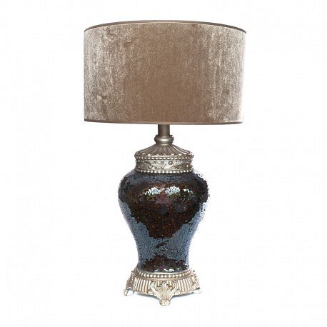

**Najważniejsze funkcje lampy stołowej mozaikowej**

Do najważniejszych funkcji *lampy stołowej mozaikowej* zaliczyć należy piękny wygląd. Lampa została wykonana z dobrej jakości materiałów. Podstawa lampy zbudowana została z niezwykłej mozaiki ze srebrnymi elementami. Zwieńczeniem jest przepiękny aksamitny abażur. Całość tworzy wspaniałą dekorację.

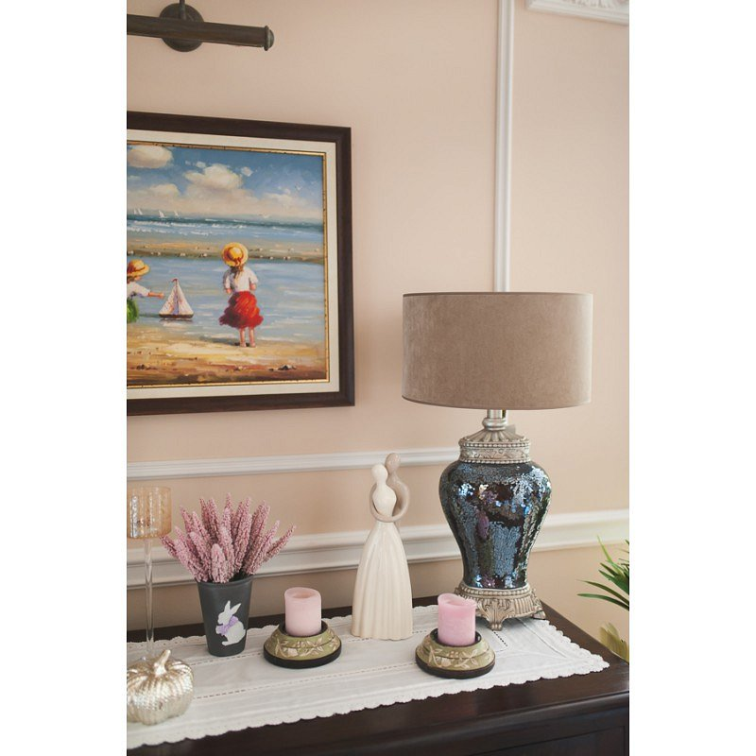

**O czym jeszcze trzeba pamiętać?**

Wybierając oświetlenie do salonu należy również pamiętać o ustawieniu lamp w odpowiednim miejscu. Najlepszym rozwiązaniem będzie postawienie lampy na komodzie lub bocznym stoliku. Wówczas cały salon wypełniony jest niezwykłym klimatem i ciepłym światłem. Zapraszamy do zakupów! [Lampa stołowa mozaikowa](http://www.casabella.com.pl/home/87-lampa-mozaikowa-royal.html) stanie się królową w Twoim salonie!